Pressinformation 2015-02-11

Arcona bygger nytt kontorshus i centrala Uppsala
Arcona har fått i uppdrag av Jernhusen att på totalentreprenad bygga kvarteret Eldaren på Storgatan i Uppsala. Entreprenaden omfattar nybyggnad av en kontorsfastighet på ca 8.900 kvadratmeter BTA alldeles invid centralstationen, Uppsala konsert & kongress och det gamla godsmagasinet som inrymmer både handel och restaurangytor. Projektet påbörjas i februari och allt skall vara färdigställt i juni 2016. Ordervärdet är 130 miljoner SEK.
Huset byggs i sex våningar med en stor takterrass och den totala ytan kommer att bli cirka 8.900 kvadratmeter BTA fördelat på kontor, butik- och restaurangverksamhet. Fastigheten är till största del redan uthyrd till Landstinget i Uppsala län som hyr hela kontorsytan.
Byggnaden kommer att miljöklassas enligt systemet Miljöbyggnad nivå Silver.
”Vi ser fram emot att jobba tillsammans med Arcona i detta projekt. De har stor erfarenhet av att bygga i centrala lägen, som är en av utmaningarna med kvarteret Eldaren”, säger Björn Johnson, projektchef på Jernhusen.
”Med erfarenhet från Åhlénsprojektet vid Stora torget i Uppsala tar vi oss an detta logistiskt svåra och komplexa projekt. Närheten till den befintliga byggnaden med pågående verksamhet bara åtta meter bort är en spännande utmaning att klara liksom att bygga i detta centrala läge utan att störa trafiken och allmänheten.” berättar Stefan Mårtensson, affärschef på Arcona. ”Projektet är en utmärkt språngbräda för Arconas fortsatta expansion i Uppsala.”

Vid frågor, vänligen kontakta
Affärschef: Stefan Mårtensson, stefan.martensson@arcona.se, tel. 018-16 79 80
Projektchef: Niklas Karlsson, niklas.j.karlsson@arcona.se, tel. 018-16 79 84
Om Arcona:
Arcona bygger och utvecklar fastigheter i Stockholm och Uppsala och är sedan årsskiftet 2013/14 en del av Veidekke-koncernen.
Arcona Lean Construction genomför byggentreprenader i nära samverkan med kunder och leverantörer. Metoden Lean Construction säkerställer effektivitet och kvalitet. Med tidig samverkan och långsiktiga relationer läggs fokus på maximalt kundvärde.
Arcona Concept erbjuder konsulttjänster och genomför egen-regiprojekt från idé till slutförsäljning inom fastighetsutveckling av kommersiella lokaler och bostäder.
BSK Arkitekter och Exengo Installationskonsult ingår som strategiska resurser i koncernen.
2014 omsatte Arconakoncernen ca 1,2 miljarder SEK.
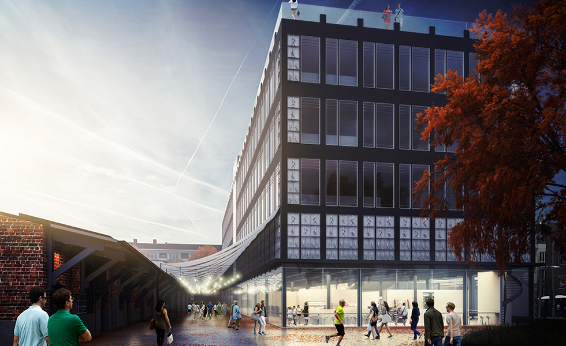
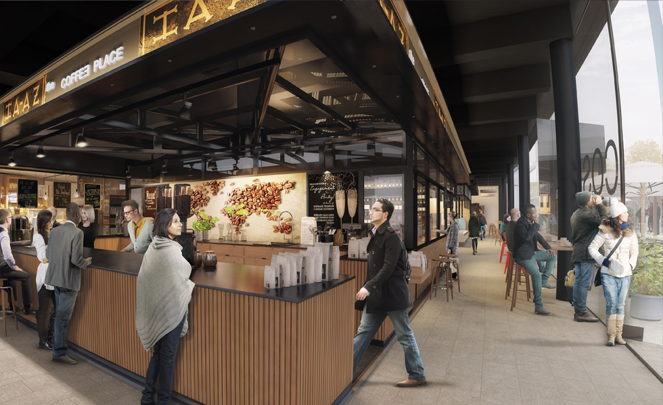
Bildkälla: Jernhusen/Monsén Arkitekter

